Armário para vestiários
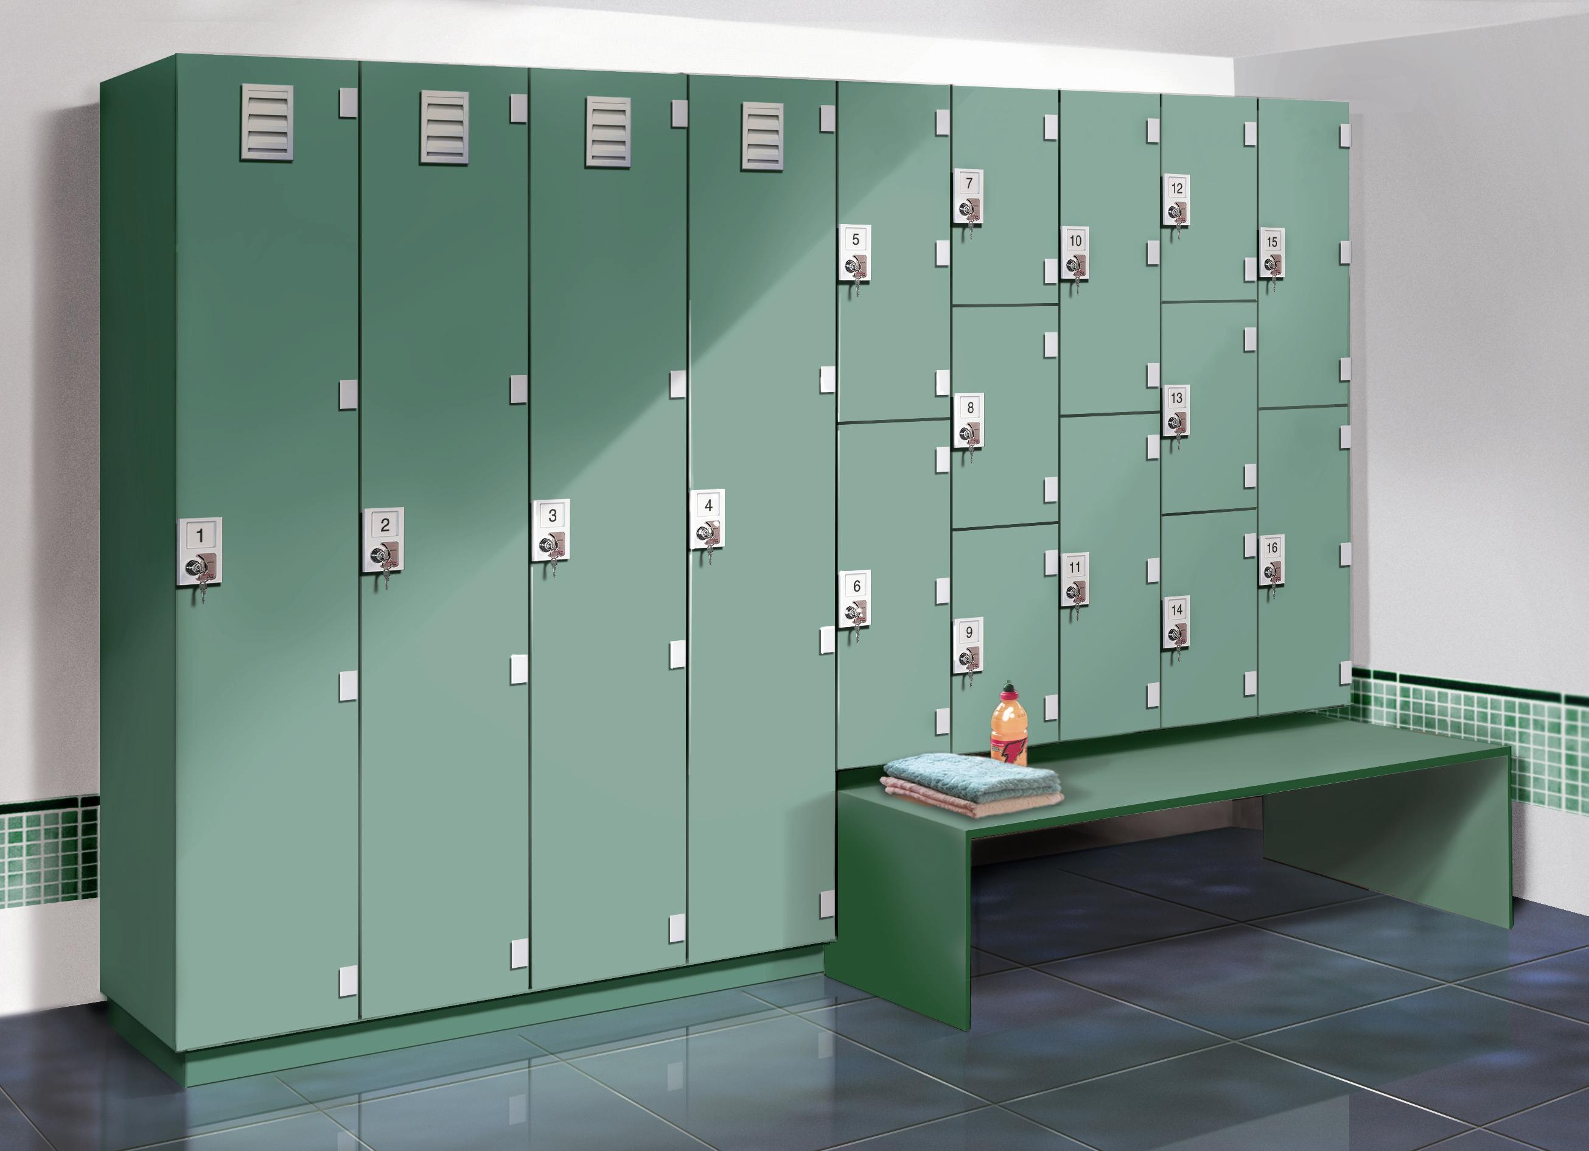

Armário para academias
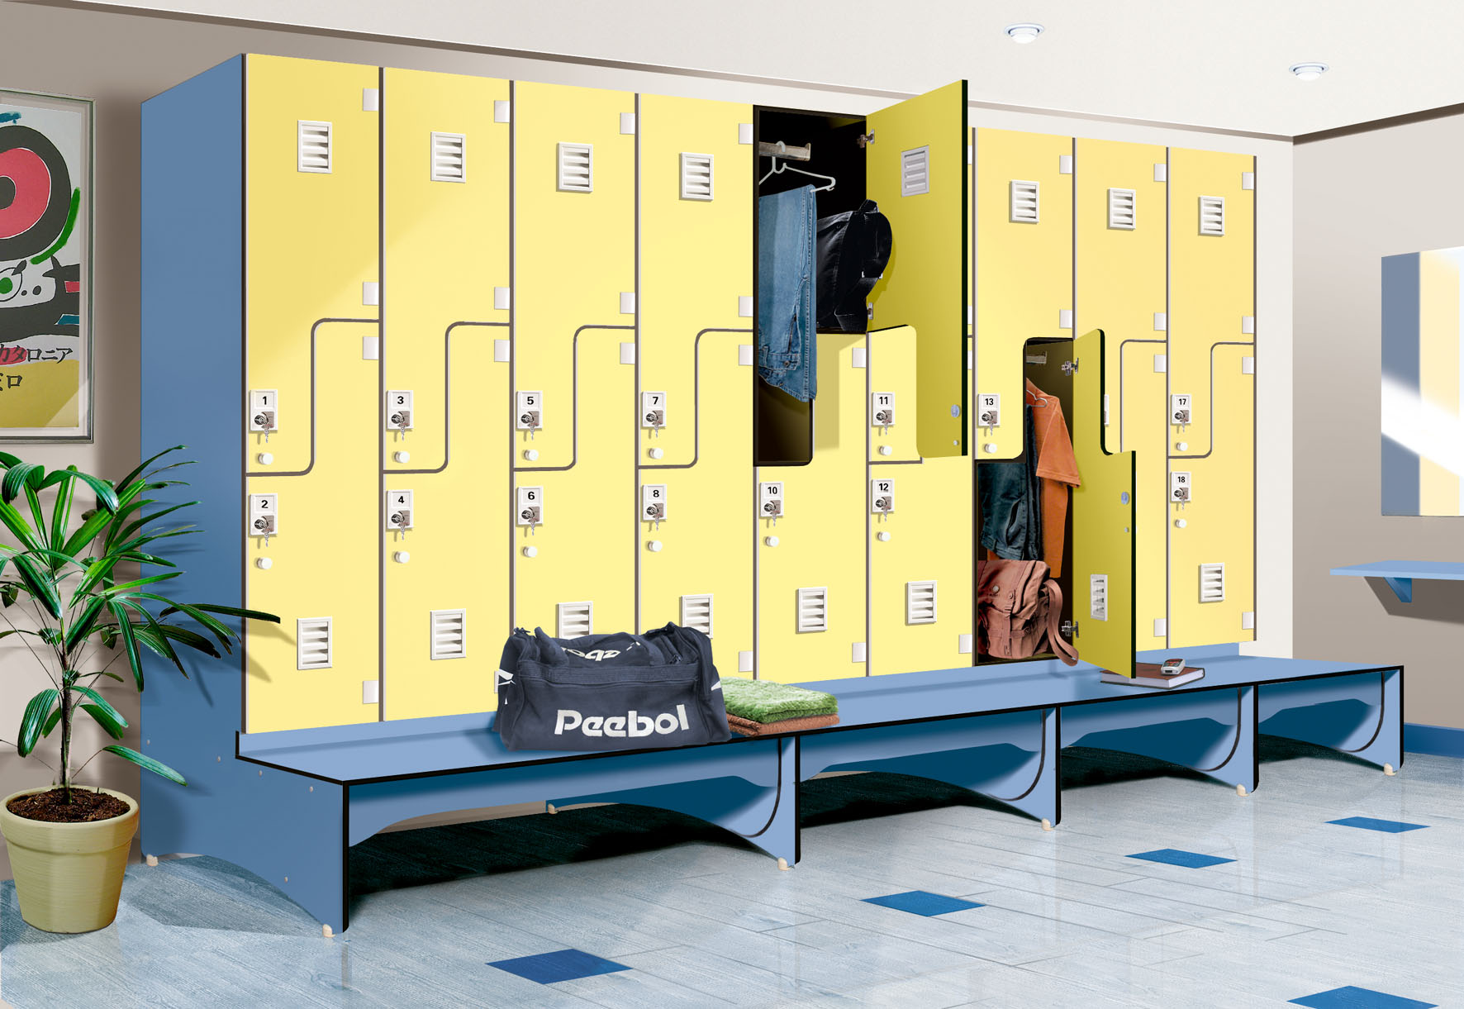

Características: armários para vestiários produzidos com materiais à prova d’água, tendo como principal componente o laminado estrutural TS (fórmica maciça) e ferragens exclusivas do sistema que permitem sua utilização em áreas molhadas como sanitários e vestiários de uso coletivo.

ESPECIFICAÇÕES:
Painéis e portas: em laminado melamínico estrutural TS, com acabamento texturizado dupla face.
- Material monolítico de alta densidade, totalmente à prova d’água, elevada resistência mecânica, e excepcional dureza superficial.
- Produto resultante da prensagem em alta temperatura e pressão (150°C e 80 kgf/cm²), do extrato de fibras celulósicas impregnadas com resina fenólica e papel decorativo com resina melamínica nas duas faces.

Cores: cartela de cores da empresa Formiline.

Obs.: As portas podem ter cores diferentes do corpo dos armários para um melhor efeito estético.

-Ferragens:
-Dobradiças de aço para portas de sobrepor.
-Fechadura cromada, com chave, ou Fecho para cadeado.
-Puxador de duralumínio maciço pintado.
-Cantoneiras metálicas para fixações internas.
-Buchas de latão e parafusos inox.

Cores:
-todas ferragens aparentes (externas),serão na cor branca (padrão).

-Demais componentes:
-Grelha de ventilação em ABS moldado branco.
-Máscara do fecho em ABS moldado branco com dispositivo removível para identificação de usuário com visor de policarbonato.

DIMENSÕES:

Altura usual: módulos com 1,80m de altura, com sub-módulos verticais de 0,30-0,45-0,60-0,90 e 1,80m, com rodapé de 10 cm e altura total de 1,90m.
Obs. Armários sobre banco, considerar:
altura do banco: 45 cm com vão de 5 cm até a base das colunas de armário em módulos submúltiplos de 1,40m, resultando numa altura total de 1,90m.
Altura especial: variável sob medida no caso de armários altos até a altura do forro.
Largura usual: módulos de 0,30 a 0,50m, múltiplos de 5cm, ou sob medida.
Profundidade usual: de 0,30 a 0,50m, múltiplos de 5cm, ou sob medida.

LIMPEZA:

-Painéis: em se tratando de material em fórmica, sem porosidade superficial, os painéis podem ser limpos facilmente com esponja ou pano macio em solução de detergente neutro.
-Ferragens: também de fácil limpeza como os painéis, jamais utilizando produtos químicos corrosivos e/ou esponjas abrasivas na sua limpeza.

GARANTIA:
-ferragens articuladas como dobradiças e fecho: 05 anos.
-demais componentes: 10 anos.

IMPORTANTE:
- Todos os acessórios do sistema são desenvolvimentos exclusivos da empresa.
- Os produtos Neocom System encontram-se em contínua evolução, portanto sujeitos a alterações sempre que incorporadas novas soluções.

Obs: Encontra-se à disposição, biblioteca eletrônica do produto para download em formato.dwg (autocad) no website da empresa.
Acesse: www.neocom.com.br

A patente do produto e a marca ALCOPLAC, encontram-se registrados junto ao INPI (Instituto Nacional da Propriedade Industrial), pela Neocom Indústria e Comércio de Divisórias Ltda. Qualquer cópia do sistema, total ou parcial e/ou utilização dessa marca, implicará ao infrator, as penalidades da legislação.

